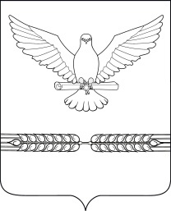

АДМИНИСТРАЦИЯ СТАРОЛЕУШКОВСКОГО СЕЛЬСКОГО ПОСЕЛЕНИЯ ПАВЛОВСКОГО РАЙОНА

ПОСТАНОВЛЕНИЕ

от 21.10.2024 № 224
ст-ца Старолеушковская

О внесении изменений в постановление администрации Старолеушковского сельского поселения Павловского района от 17 февраля 2023 года № 50 «Об утверждении Положения о муниципальной службе в Старолеушковском сельском поселении Павловского района»

В соответствии с Указом Президента Российской Федерации от 10 октября 2024 г. № 870 "О некоторых вопросах представления сведений при поступлении на государственную службу Российской Федерации и муниципальную службу в Российской Федерации и их актуализации", п о с т а н о в л я ю:
1. Внести в постановление администрации Старолеушковского сельского поселения Павловского района от 17 февраля 2023 года № 50 «Об утверждении Положения о муниципальной службе в Старолеушковском сельском поселении Павловского района» (далее – постановление) следующие изменения:
1) пункт 2 части 3 статьи 16 приложения к постановлению изложить в следующей редакции: "2) собственноручно заполненную и подписанную анкету по форме, утвержденной Указом Президента Российской Федерации от 10.10.2024 №870;».
2. Обнародовать настоящее постановление путем его официального опубликования на официальном сайте администрации муниципального образования Павловский район в информационно - телекоммуникационной сети «Интернет» www.pavl23.ru.
3. Постановление вступает в силу после его официального обнародования.

Глава Старолеушковского сельского
поселения Павловского района Р.М. Чепилов

